**Documentazione**  
Link GitHub: <https://github.com/mariadianacalugaru/fitnet>

La nostra applicazione fornisce un servizio di fitness che dà la possibilità di richiedere e fornire schede di allenamento personalizzate secondo gli obiettivi di ogni singolo cliente.

Suddivisone del lavoro (approssimativamente) :

* Maria Diana Calugaru: permessi utente, modifica profilo, gestione richiesta e recensione, test rspec
* Rosapia Laudati: permessi admin, gestione messaggi, eliminazione utenti, schede, richieste e personal trainer, aggiornamento esercizi con api esterne, richieste e messaggi, feature review
* Samuele Cervo: permessi personal trainer, gestione delle richieste, creazione e visualizzazione schede di allenamento, feature request
* Andrea Di Vincenzo: homepage, navbar (About us, Our PTs), sidebar, login e registrazione, parte grafica pagine html, features login e registrazione

**User Stories:**

Unregistered User

* As an UnRegistered User I want to login with Google so that I can become a User.
* As an UnRegistered User I want to login with Google so that I can become a Personal Trainer.
* As an UnRegistered User I want to sign up with my e-mail so that can become a User.
* As an UnRegistered User I want to sign up with my e-mail so that can become Personal Trainer.
* As an Unregistered User I want to have access to the homapage so that I can get info about the services our application provides.
* As an Unregistered User I want to have access to the homapage so that I can read

customers’ reviews.

* As an Unregistered User I want to have a page so that I can visualize the list of personal trainers.

User

* As a User I want to have settings so that I can login with e-mail and password.
* As a User I want to have settings so that I can upload profile picture.
* As a User I want to have settings so that I can delete my account.
* As a User I want to have settings so that I can logout.
* As a User I want to have profile so that I can set informations about myself.
* As a User I want to have profile so that I can change informations about myself.
* As a User signed in with Google i want to have settings so i can edit my profile without providing a password.
* As a User I want to have settings so that I can switch to Personal Trainer.
* As a User signed in with Google i want to have settings so my profile picture can be uploaded automatically.
* As a User I want to have a page so that I can visualize a list of the available Personal Trainers.
* As a User I want to make a request so that I can get a workout schedule from a specific Personal Trainer.
* As a User I want to make a request so that I can get a workout schedule from any Personal Trainer.
* As a User I want to have a page so that I can visualize the list of my workout schedules.
* As a User I want to have a page so that I can visualize a single workout schedule.
* As a User I want to have a page so that I can add review.
* As a User I want to have a page so that i can see my dashboard.

Personal Trainer

* As a Personal Trainer I want to have settings so that I can login with e-mail and password.
* As a Personal Trainer I want to have settings so that I can upload profile picture.
* As a Personal Trainer I want to have settings so that I can delete my account.
* As a Personal Trainer I want to have settings so that I can logout.
* As a Personal Trainer I want to have profile so that I can upload my certificate.
* As a Personal Trainer I want to have profile so that I can upload my personal information.
* As a Personal Trainer I want to have a page so that I can see requests for workout schedules.
* As a Personal Trainer I want to select a request so that I can create a workout schedule.
* As a Personal Trainer I want to select excercises so that I can add them to the workout schedule.
* As a User I want to have a page so that i can see my dashboard.

Admin

* As an Admin I want to have settings so that I can login with e-mail and password.
* As an Admin I want to have special settings so that I can delete Users.
* As an Admin I want to have special settings so that I can delete Personal Trainers.
* As an Admin I want to have special settings so that I can see all the workout schedules.
* As an Admin I want to have special settings so that I can delete workout schedules.
* As an Admin I want to have special privileges so that I can see all profiles of all Users.
* As an Admin I want to have special privileges so that I can see all profiles of all Personal Trainers.
* As an Admin I want to have special settings so that I can send messages to everyone.

**Mockups:**

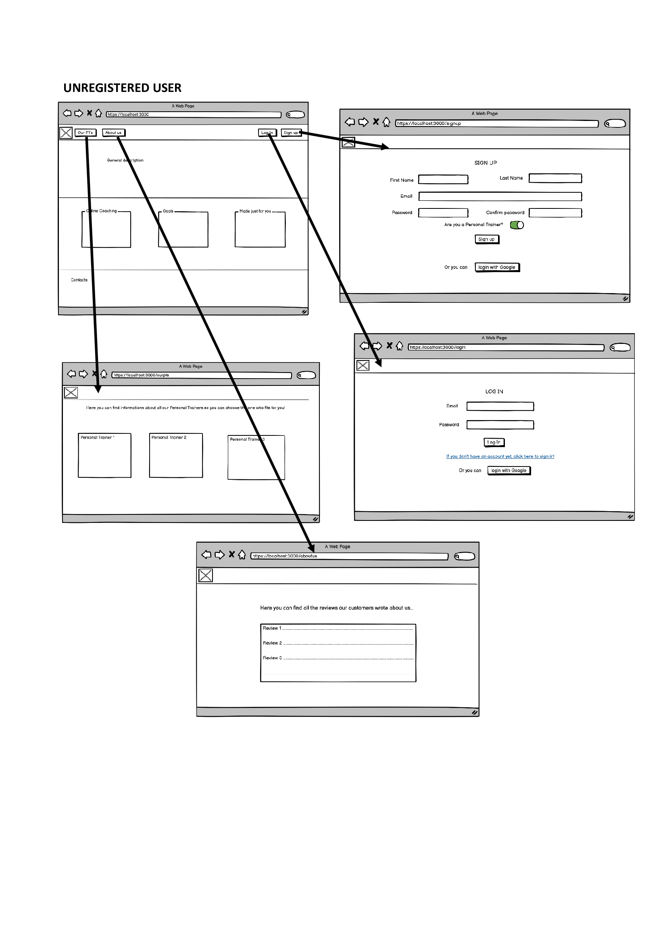

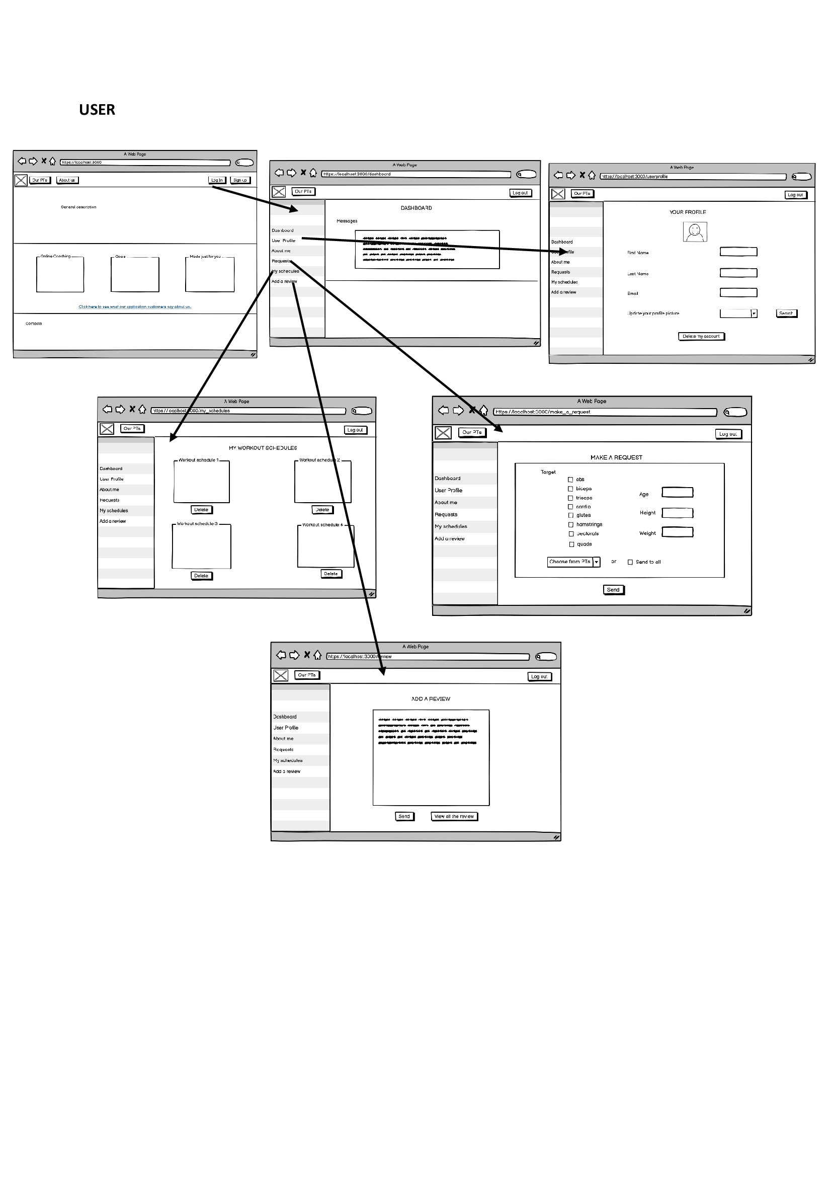

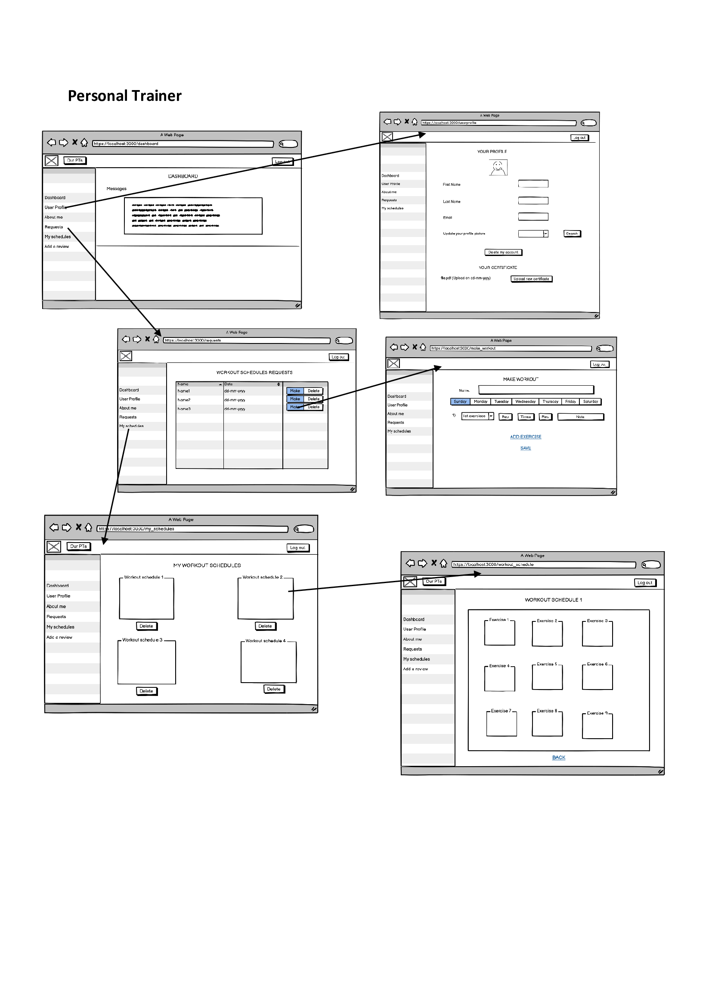

**Schema DB (ER):** 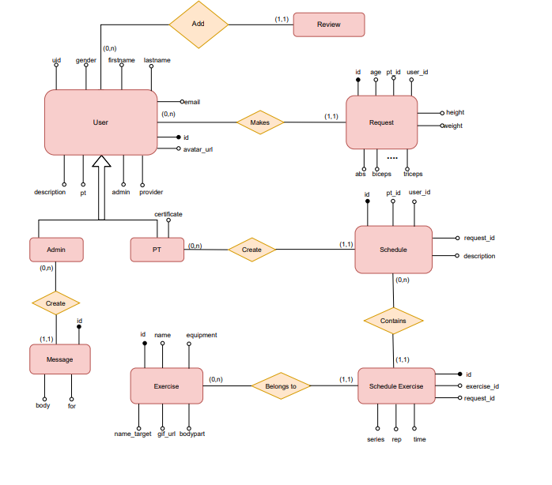

**Struttura controllo degli accessi alle funzionalità:**

La registrazione e il login degli utenti sono stati implementati tramite l’uso della gemma “Devise”, mentre per quanto riguarda l’autenticazione esterna abbiamo utilizzato la gemma “omniauth-google-oauth2”.

Due modalità di accesso:

* locale: l'utente si registra all'interno dell'applicazione
* OAuth: l’utente accede tramite Google - in questo modo è possibile compilare il form di registrazione e di accesso usando i dati del proprio account Google.

***GUEST***

Un utente GUEST che non ha effettuato l'accesso può solamente accedere all'homepage, leggere le recensioni e vedere i personal trainer registrati nell'applicazione.

***USER***

Un utente normale può:

- accedere all'area riservata

- leggere, modificare e cancellare il proprio account

- leggere e aggiungere una recensione

- creare una richiesta per una scheda di allenamento, leggere ed eliminare le proprie richieste

- leggere i messaggi ad esso indirizzati

- leggere ed eliminare le proprie schede

- leggere gli esercizi delle sue schede

***PT***

Un utente registrato come personal trainer può:

- accedere all'area riservata

- leggere, modificare e cancellare il proprio account

- leggere gli altri personal trainer

- leggere le recensioni

- leggere le richieste di allenamento rivolte a lui o a tutti i personal trainer

- eliminare le richieste di allenamento rivolte a lui

- creare schede di allenamento, leggere ed eliminare le schede di allenamento da lui create

- leggere i messaggi ad esso indirizzati

- leggere gli esercizi

***ADMIN***

Un amministratore può:

- accedere all'area riservata

- leggere, modificare e cancellare il proprio account

- leggere e cancellare qualsiasi account (sia di un utente normale che di un pt)

- leggere le recensioni

- leggere ed eliminare qualsiasi richiesta

- leggere ed eliminare qualsiasi scheda di allenamento

- leggere e creare esercizi tramite chiamate API

- leggere, creare ed eliminare qualsiasi messaggio

**Piano dei test:**

Per effettuare i test abbiamo usato tre tools:  
• Cucumber, con cui abbiamo testato alcune funzionalità presenti nelle User Stories sfruttando i metodi della gemma Capybara. Nella cartella features abbiamo eseguito i test di accettazione per il login, la registrazione, l’aggiunta di una recensione e l’invio di una richiesta.  
• Database-cleaner, che pulisce ogni record di dati che è stato generato nei test.

• RSpec, con cui abbiamo effettuato i test di unità su alcuni models presenti all’interno dell’applicazione, come per esempio User, Review, Request e su alcuni controllers per testare la correttezza delle operazioni che si possono eseguire sui modelli Review e Request in base ai permessi.

Di seguito riportiamo un esempio completo di test sulla creazione e invio di una richiesta

* Feature relativa alla creazione di una nuova richiesta, con due possibili scenari (invio corretto della richiesta/ errore nell’invio della richiesta)

* Test Rspec relativo al model RequestImmagine che contiene testo, screenshot, elettronico, computer

  Descrizione generata automaticamente
* Immagine che contiene testo

  Descrizione generata automaticamenteImmagine che contiene testo

  Descrizione generata automaticamenteTest RSpec relativo al Request Controller

